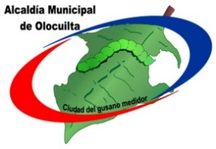


PROYECTO DE USAID
PRO-INTEGRIDAD PÚBLICA

ASISTENCIA TÉCNICA PARA FORTALECER LAS CAPACIDADES INSTITUCIONALES DE TRANSPARENCIA, RENDICIÓN DE CUENTAS Y ÉTICA PÚBLICA EN SEIS MUNICIPALIDADES DE
EL SALVADOR

MANUAL DE ORGANIZACIÓN Y FUNCIONES Y DESCRIPTOR DE PUESTOS DE LA UNIDAD DE ACCESO A LA INFORMACIÓN PÚBLICA

MUNICIPALIDAD DE OLOCUILTA
DEPARTAMENTO DE LA PAZ

Fecha: Diciembre de 2017

MANUAL DE ORGANIZACIÓN Y FUNCIONES Y DESCRIPTOR DE PUESTOS DE LA UNIDAD DE ACCESO A LA INFORMACIÓN PÚBLICA DE LA MUNICIPALIDAD DE OLOCUILTA/ Producto 5
Etapa III. Implementación de mejoras en áreas seleccionadas
Diciembre 2017

Concejo Municipal 2015-2018

Coordinación y Fuente de Financiamiento:
Proyecto de USAID Pro Integridad Pública
Ing. Danilo Padilla, Representante Técnico
Licda. Fátima Mejía, Técnica de Capacitación y Monitoreo Ciudadano

Firma Consultora: AV Consultores S.A de C.V
Lyssette de Romero, coordinadora de la consultoría
Dinora de Alfaro, consultora responsable MIM de Zacatecoluca y Guazapa
Martha Rodríguez, consultora responsable MIM de Armenia y Olocuilta
Verónica Navas, consultora responsable MIM de Sonsonate y San Pedro Perulapán
Vanessa Aguilar, asistente técnico de la consultoría

“Este documento ha sido posible gracias al apoyo del pueblo de los Estados Unidos de América a través de la Agencia de los Estados Unidos para el Desarrollo Internacional (USAID. Los contenidos de este documento son responsabilidad de Tetra Tech DPK y su subcontratista AV Consultores, S. A. de C. V., y no reflejan necesariamente la opinión o puntos de vista del Proyecto de USAID”.

Los derechos de autor de este producto y materiales producidos son propiedad exclusiva de USAID y Tetra Tech DPK, para luego ser transferidos a los municipios asistidos por el Proyecto para su uso y reproducción.

Contenido
ACRÓNIMOS Y SIGLAS 1
PRESENTACIÓN 2
1. MANUAL DE ORGANIZACIÓN 3
1.1. Introducción 3
1.2. Objetivo de la UAIP 3
1.3. Marco normativo de la UAIP 3
1.4 Mision, vision y valores de la UAIP 3
1.5 Organización y funcionamiento 4
1.6 FUNCIONES DE LA UAIP 5
1.7 RELACIONES FUNCIONALES 6
2. MANUAL DE DESCRIPTOR DE PUESTOS 7
2.1. Introducción 7
2.2 Organigrama analítico del puesto 8
2.3 Descripciones de Puestos 9

ACRÓNIMOS Y SIGLAS

IAIP Instituto de Acceso a la Información Pública
LAIP Ley de Acceso a la Información Pública
RELAIP Reglamento de la Ley de Acceso a la Información Pública
OI Oficial de Información
UAIP Unidad de Acceso a la Información Pública
USAID Agencia de los Estados Unidos para el Desarrollo Internacional

PRESENTACIÓN

Éste documento establece el MANUAL DE ORGANIZACIÓN Y FUNCIONES Y DESCRIPTOR DE PUESTOS DE LA UNIDAD DE ACCESO A LA INFORMACION PÚBLICA de la Municipalidad de Olocuilta, en el marco del Proyecto de USAID Pro-Integridad Pública (El Proyecto) bajo el Contrato N°. AID-519-C-16-00001, y corresponde al quinto producto del subcontrato “Asistencia técnica para fortalecer las capacidades institucionales de transparencia, rendición de cuentas y ética pública en seis municipalidades de El Salvador”, específicamente en el municipio de Olocuilta, por medio de la Empresa AV Consultores S.A. de C.V.

La Unidad de Acceso a la Información Pública ha sido creada con el objeto de velar por el cumplimiento de la Constitución de la República, la Ley de Acceso a la Información Pública, Convenios y Tratados Internacionales, a efecto de garantizar el derecho de acceso de toda persona a la información pública, actualizada, oportuna y veraz, bajo los principios de máxima publicidad y mínima reserva justificada, a efecto de promover la rendición de cuentas, facilitar el escrutinio de particulares y el fomento de la Cultura de Transparencia.

En tal sentido se ha elaborado el presente documento de la Unidad de Acceso a la Información Pública de la municipalidad, a fin de suministrar el marco referencial dirigido a orientar y establecer mecanismos de coordinación y control inclinados a la adecuada utilización de los recursos, la sistematización de las operaciones y ejecución de las actividades en general.

Este Manual de Organización provee en detalle la información que deberá ser plasmada en la estructura organizativa integral de la municipalidad, objetivos, funciones e interrelaciones, delimitación del campo de acción de los diferentes elementos que actúan en el funcionamiento, así como su ubicación jerárquica actual dentro de la estructura administrativa de la Municipalidad.

El Manual de Descripción de Puestos precisa el título, la naturaleza, la dependencia jerárquica, los requisitos necesarios, las actividades y las responsabilidades esenciales para el buen desempeño del puesto de trabajo. Pretende además, servir como guía para seleccionar e inducir adecuadamente al personal nuevo, establecer la valuación de los cargos actuales, la calificación de méritos y determinación de las necesidades de capacitación.
El Manual Administrativo entrará en vigencia a partir de su aprobación y se sujetarán a los cambios y/o ajustes propuestos de acuerdo a las necesidades que se presenten, respetándose los mecanismos dispuestos para su modificación, ajuste y actualización.

1. MANUAL DE ORGANIZACIÓN

1.1. Introducción
El Manual de Organización tiene el propósito de servir como instrumento de consulta y orientación sobre la estructura organizativa formal que rige a la Unidad de Acceso a la Información Pública de la Municipalidad de Olocuilta, la cual se ha estructurado para que pueda cumplir con la Ley de Acceso a la Información Pública, bajo el criterio de construcción de una cultura institucional de transparencia y sobre la base de valores de ética pública, probidad, transparencia y responsabilidad en el derecho de acceso a la información pública institucional.

A fin de presentar el esquema de funcionamiento definido, la división del trabajo y especialización del Área que la integra, en el contenido del documento se encuentran incluidos el objetivo de la Unidad, la estructura organizativa, la descripción de las funciones que le corresponde ejecutar y las relaciones internas y externas que mantiene con las diferentes dependencias y usuarios/as de la misma.

En este contexto y en razón de la importancia que reviste el contar con herramientas de apoyo administrativo, que permitan desarrollar con eficiencia las funciones y cumplir con sus objetivos, se ha formulado el presente Manual de Organización, a partir de las atribuciones que le han sido conferidas y tomando de base las necesidades institucionales y la representación técnica de la organización administrativa con que cuenta la Unidad de Acceso a la Información Pública.

1.2. OBJETIVO DE LA UAIP
1.2.1 Objetivo general
Proporcionar información de manera oportuna a fin de cumplir con lo establecido en la Ley de Acceso a la Información Pública (LAIP).

1.2.2 Objetivos específicos
- Recepcionar todas las solicitudes de información pública y darles respuesta de manera oportuna y veraz.
- Solicitar, recolectar y trasladar información oficiosa para su dif ucion
- Garantizar el derecho de acceso a la información.
- Promocionar el Derecho de acceso a la información entre la población de Olocuilta.

1.3. MARCO NORMATIVO DE LA UAIP
El marco normativo que ampara el objeto de este manual es el siguiente:
a. Ley de Acceso a la información Pública
b. Reglamento de la Ley de Acceso a la información Pública
c. Reglamento interno de la UAIP.

1.4 MISION, VISION Y VALORES DE LA UAIP
Misión
Garantizar, a los ciudadanos el Derecho de Acceso a la Información Pública del Municipio de Olocuilta, proporcionando la información que se genera desde la Municipalidad.
Visión
Promover el cumplimiento y aplicación de la Ley de Acceso a la Información Pública, garantizando el derecho de del mismo como esta lo demanda.
Valores
- Transparencia
- Respeto por los Derechos Humanos
- Equidad de género
- Inclusión
- Probidad
- Rendición de Cuentas

1.5 Organización y funcionamiento
1.5.1 Ubicación de la Unidad
La Unidad de Acceso a la Información Pública es dirigida por la Oficial de Información y su dependencia jerárquica es el despacho municipal. El personal que labora en la UAIP está formado por: Oficial de Información.

1.5.2 Campo General de Trabajo
En relación al ámbito de trabajo, atribuciones y responsabilidades, el trabajo de la Unidad de Acceso a la Información Pública, comprende desde propiciar y fomentar la cultura de la transparencia, utilizando como eje principal el derecho de acceso a la información pública, veraz, oportuna y actualizada; recabar, facilitar y difundir la información oficiosa; informar a los/as personas sobre sus derechos y deberes en relación al acceso a la información pública y participación de particulares en el quehacer institucional, así como de los procedimientos a seguir hasta la recepción, trámite y resolución de las solicitudes de información sometidas a su conocimiento.

1.5.3 Definición de la Estructura Organizativa
Por la naturaleza de sus funciones y el servicio que brinda, la Unidad de Acceso a la Información Pública está compuesta por el Despacho de la Unidad que realizara las acciones administrativas, monitoreo y facilita la información oficiosa para que se actualice el portal de transparencia en la página web de la municipalidad.

Se presenta la organización estructural de la Unidad de Acceso a la Información Pública, la cual refleja la forma como está organizada jerárquicamente para atender eficientemente la demanda de servicios de su competencia.

Diagrama de Estructura Organizativa

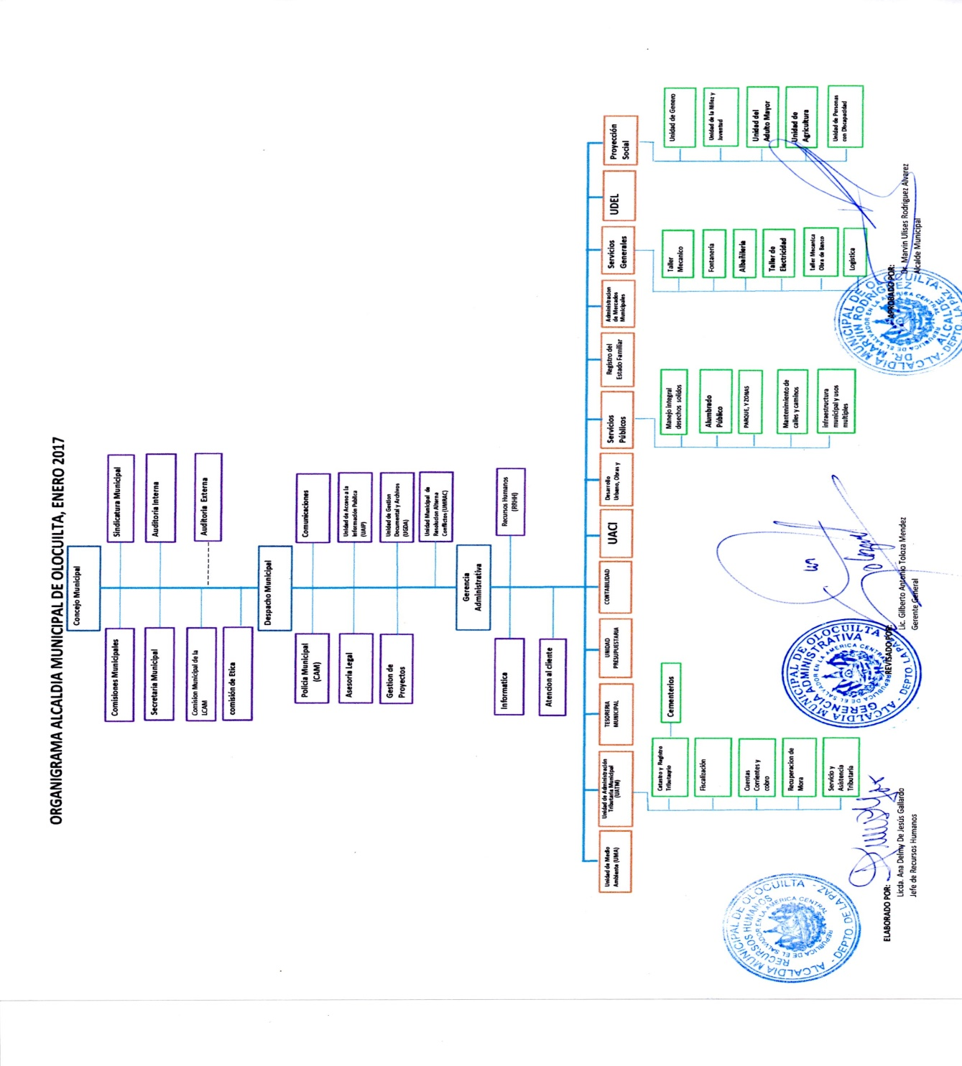
GERENCIA MERCADOS
Servicios Generales
Cobranza y Colecturía
Comercialización
Mercados

Fuente: Organigrama de la municipalidad de Olocuilta, compartido por la Oficial de Información.

1.6 FUNCIONES DE LA UAIP
- Promover una cultura de transparencia al interior de la Municipalidad, facilitando el acceso a la información, con la correcta y oportuna aplicación de la normativa vigente; a través de mecanismos y un sistema de servicios para la difusión de la información oficiosa, reservada y confidencial que solicite los interesados en general, dando seguimiento, control y evaluación de las políticas de información de la institución.
- Velar por el cumplimiento y aplicación de la Ley y el Reglamento de Acceso a la Información Pública, en lo relacionado con la información oficiosa, reservada, confidencial o pública, realizando los registros, programas y procedimientos respectivos.
- Garantizar y agilizar el flujo de información entre la Municipalidad y los particulares; así como elaborar y mantener un programa para facilitar la obtención de información, que deberá ser actualizado periódicamente.
- Recolectar y difundir la información oficiosa y propiciar que las Unidades Organizativas responsables las actualicen periódicamente, así como elaborar el índice de la información clasificada como reservada.
- Auxiliar a los particulares en la elaboración de solicitudes y, en su caso, orientarlos sobre las dependencias o entidades que pudieran tener la información que solicitan, realizando los trámites internos necesarios para localización, entrega de la información solicitada y las notificaciones correspondientes.
- Rendir informes al Instituto de Acceso a la Información Pública, así como los datos necesarios para la elaboración del Informe Público Anual.
- Resolver sobre las solicitudes de información que se les sometan, llevar un registro de las solicitudes, sus resultados y costos, coordinando y supervisando las acciones correspondientes con el objeto de proporcionar la información prevista por la Ley y conforme los lineamientos establecidos por el Instituto.
- Instruir y capacitar al personal para recibir y dar trámite a las solicitudes de acceso a la información, así como establecer los procedimientos internos para asegurar la mayor eficiencia en la gestión de las solicitudes de acceso a la información.
- Aplicar lineamientos dictados por el Instituto de Acceso a la Información Pública referentes al manejo, mantenimiento, seguridad y protección de los datos personales y de la información pública, confidencial y reservada en posesión de las distintas unidades.
- Desarrollar cursos de capacitación a los servidores públicos municipales en material de transparencia, acceso a la información, protección de datos personales y administración de archivos.
- Establecer los procedimientos internos para asegurar la mayor eficiencia en la gestión de las solicitudes de acceso a la información.
- Cooperar con el Instituto de Información Pública de acuerdo a lo establecido en la Ley de acceso a la información pública.
- Participación en Ferias de Transparencia y/o Participación Ciudadana.

1.7 RELACIONES FUNCIONALES
1.7.1 Relaciones Internas
- Concejo Municipal
- Despacho Municipal
- Sindicatura Municipal
- Secretaría Municipal
- Unidades Administrativas de la Municipalidad
1.7.2 Relaciones Externas
- Instituto de Acceso a la Información Pública
- Tribunal de Ética Gubernamental
- Instituciones gubernamentales y privadas
- Organismos de Cooperación Internacional y Representaciones Diplomáticas
- Particulares en general

2. MANUAL DE DESCRIPTOR DE PUESTOS

2.1. Introducción
El Manual de Descripción de Puestos de la Unidad de Acceso a la Información Pública, ha sido elaborado con el propósito de contar con un instrumento técnico-administrativo que proporcione una información concisa, ordenada y sistemática que permita identificar y determinar las características esenciales del puesto de trabajo requerido para cumplir con las funciones y alcanzar los objetivos de dicha Unidad.

Con el Manual de Descripción de Puestos se pretende enunciar el contenido claro y preciso del cargo de la microestructura organizativa de la Unidad de Acceso a la Información Pública, propiciando una adecuada identificación del trabajo dentro de la misma. La descripción del puesto, permite conocer con todo detalle las características y obligaciones del empleado, así como las responsabilidades encomendadas a cada puesto, constituyendo un instrumento administrativo eficaz para establecer procedimientos específicos, dirigir y supervisar con mayor objetividad a los subalternos participantes en cada uno de ellos, evaluando objetivamente su desempeño.

El perfil de puesto descrito en éste Manual, se ha definido con base a los requisitos indispensables de educación y conocimiento, experiencia, habilidades y otros atributos que debe reunir la persona que ocupe cada cargo para desempeñar eficientemente las responsabilidades y actividades asignadas. En el Manual ha sido incluido únicamente el puesto real de Jefatura de Unidad (Oficial de Información).

2.2 ORGANIGRAMA ANALÍTICO DEL PUESTO

Oficial de Información Pública

Fuente: Organigrama de la municipalidad de Olocuilta

2.3 Descripciones de Puestos
Datos del cargo
Título funcional (nominal) del cargo |  |  | Oficial de Información
Área Organizativa |  |  | Unidad de Acceso a la Información Pública
Ubicación |  |  | Alcaldía Municipal de Olocuilta
Cargo al que reporta |  |  | Asesoría a toma de decisiones Despacho del Alcalde |  |  |  |  |  | Cargo al que supervisa |  |  |  |  |  | Ninguno
Describa brevemente y con sus propias palabras la función u objetivo principal que englobe las responsabilidades del cargo. (Utilizando verbo, objeto y complemento)
Brindar a la ciudadanía información institucional oficiosa y demás que demande, conforme a la Ley de Acceso a la Información Pública (LAIP), lineamientos y otras normativas aplicables.
Enumere y describa las funciones que realiza en orden según su importancia.
FUNCIÓN |  |  |  | SUB FUNCIÓN |  |  |  |  | ELEMENTOS DE SUB FUNCIÓN
- Recabar y difundir información oficiosa propiciando la actualización periódica y de acuerdo a lo establecido en la LAIP. |  |  |  | Coordinar con las unidades organizativas la remisión de información oficiosa. |  |  |  |  | Capacitar a las Unidades organizativas en lo relativo a la información oficiosa.
 |  |  |  | Facilitar la información oficiosa para que se publicada en el Portal de Transparencia o página web de la municipalidad cada tres meses.
- Recibir, asesorar y dar trámite a solicitudes interpuestas por los particulares de acuerdo a los procedimientos institucionales y LAIP. |  |  |  | Auxiliar a los particulares en la elaboración de la solicitud, u orientarlos sobre entidades que puedan tener la información requerida. |  |  |  |  | Realizar los trámites internos necesarios para la localización y entrega de la información solicitada y notificar a los particulares.
 |  |  |  | Realizar los procedimientos internos para la localización y entrega de la información solicitada. |  |  |  |  | Promover y agilizar el flujo de información entre la institución y los particulares, minimizando los tiempos de entrega de la información.
 |  |  |  |  |  |  |  |  | Recibir y dar trámite a las solicitudes referente a datos personales a solicitud del titular y de acceso a la información.
 |  |  |  |  |  |  |  |  | Instruir a los servidores públicos de la municipalidad, para dar trámite a las solicitudes de acceso a información requeridas.
 |  |  |  |  |  |  |  |  | Resolver sobre las solicitudes de información que se le sometan.
 |  |  |  |  |  |  |  |  | Notificar a los particulares a través de resolución motivada la entrega o denegatoria de la información solicitada.
- Capacitar a nivel interno y externo en el área de transparencia y acceso a la información pública de conformidad a los lineamientos y normativa aplicable. |  |  |  | Elaborar y desarrollar un programa de capacitación interno y externo sobre transparencia y acceso a la información pública. |  |  |  |  | Controlar la asistencia de los participantes a cada capacitación conforme a las necesidades que se tengan a nivel interno y externo.
 |  |  |  |  |  |  |  |  | Desarrollar el diseño de la temática a impartir, de acuerdo a lo solicitado a nivel interno o externo.
 |  |  |  |  |  |  |  |  | Controlar los recursos destinados a capacitación según presupuesto asignado.
- Planificar, organizar las funciones del área según las atribuciones del área contenidas en el Manual de organización y demás normativas aplicables. |  |  |  | Llevar un registro de las solicitudes de acceso a la información y sus resultados y costos.
 |  |  |  | Elaborar y ejecutar el Plan de trabajo de la Unidad de acuerdo a necesidades institucionales y lineamientos establecidos por la autoridad superior.
 |  |  |  | Elaborar y administrar el Presupuesto y Plan Operativo Anual del Departamento o Unidad según plan municipal y necesidades institucionales.
 |  |  |  | Coordinar y supervisar las acciones de las dependencias correspondientes con el objeto de proporcionar la información prevista en la LAIP.
 |  |  |  | Establecer los procedimientos internos para asegurar mayor eficiencia en la gestión de las solicitudes de acceso a la información.
 |  |  |  | Elaborar un programa para facilitar la obtención de la información de la dependencia o entidad, que deberá ser actualizada periódicamente.
 |  |  |  | Elaborar el índice de la información clasificada como reservada.
 |  |  |  | Elaborar y enviar al IAIP, de conformidad con los lineamientos que este expida, los datos necesarios para la elaboración del informe anual que se refiere el artículo 60 de la LAIP.
- Vigilar el uso, resguardo y control de los bienes, información y equipo asignados al cargo, según Normas de Control de Activo fijo, Bienes Tangibles y demás normativas aplicables vigentes.
- Realizar otras actividades que el cargo demande, de acuerdo a las necesidades y objetivos institucionales.

Requisitos del cargo: Indique los requisitos mínimos que usted cree que son necesarios para el desempeño satisfactorio del cargo
Nivel Académico | Plan Básico  Bachillerato  Técnico o Tecnólogo  x Grado Universitario  Postgrado  Maestría  Doctorado  Otro: _______________________ |  | Área de estudio:  Licenciado en Ciencias Jurídicas, Comunicaciones, Administración de Empresas o afines.
Tiempo de experiencia mínima en cargos similares | 3 años
Información sobre las habilidades (competencias) que requiere, a su juicio, el cargo
1. PERSONALES Y HUMANAS |  | - Integridad  - Iniciativa  - Creatividad  - Flexibilidad  - Empatía  - Trabajo en Equipo  - Ética  - Habilidad de relaciones humanas e inteligencia emocional
2. TÉCNICAS |  | - Definición de Objetivos y planes de trabajo  - Manejo de la LAIP y demás normativa aplicable.  - Manejo de Portal de Transparencia  - Manejo de paquete de Microsoft Office
3. ADMINISTRATIVO-GERENCIALES |  | - Planeamiento y Organización  - Liderazgo  - Orden la calidad en su trabajo  - Resolución de problemas  - Búsqueda de información  - Versatilidad  - Orientación al logro y resultados  - Orientación al cliente
4. INSTITUCIONALES |  | - Conocimiento de la organización  - Compromiso y responsabilidad institucional  - Disciplina y Cumplimiento de Normas  - Esfuerzo adicional

Relaciones de trabajo: Indique las relaciones con otras áreas/unidades/departamentos necesarias para el desempeño en el cargo
RELACIONES INTERNAS
ÁREA / UNIDAD / DEPTO. |  |  | PARA |  |  | FRECUENCIA
Coordinadores y Jefes de Áreas |  |  | Gestión de la información institucional |  |  | Diaria |  |  | Mensual
 |  |  |  |  |  | Semanal |  |  | X Trimestral
 |  |  |  |  |  | Quincenal |  |  | X Cuando sea necesario para darle tramite a solicitudes de información
Empleados de la institución |  |  | Promoción de la cultura de acceso a la información pública |  |  | X Diaria |  |  | Mensual
 |  |  |  |  |  | Semanal |  |  | X Trimestral
 |  |  |  |  |  | Quincenal |  |  | X Anual
Alcalde Municipal y/o Concejo Municipal |  |  | Autorización de rendiciones de cuentas o puntos estratégicos para la unidad. |  |  | Diaria |  |  | X Mensual
 |  |  |  |  |  | Semanal |  |  | X Trimestral
 |  |  |  |  |  | Quincenal |  |  | Semestral
RELACIONES INTER-INSTITUCIONALES
ÁREA / UNIDAD / DEPTO. |  |  | PARA |  |  | FRECUENCIA
Instituto de Acceso a la Información Pública |  |  | Encargo de velar por la aplicación de la Ley de Acceso a Información Pública |  |  | Diaria |  |  | X Mensual
 |  |  |  |  |  | Semanal |  |  | X Trimestral
 |  |  |  |  |  | Quincenal |  |  | X Cuando sea necesario
Sub Secretaria de Participación Ciudadana, Transparencia y Anticorrupción |  |  | Apoyo y asesoría en diversos temáticas de aplicabilidad de la LAIP y soporte técnico en el portal de transparencia |  |  | Diaria |  |  | X Mensual
 |  |  |  |  |  | Semanal |  |  | Trimestral
 |  |  |  |  |  | Quincenal |  |  | X Semestral
Instituto Salvadoreño de Desarrollo Municipal |  |  | Asistencia técnica en el tema de aplicabilidad de la LAIP en coordinación con otros municipios. |  |  | Diaria |  |  | X Mensual
 |  |  |  |  |  | Semanal |  |  | Trimestral
 |  |  |  |  |  | Quincenal |  |  | Semestral
Oficiales de Información de otras dependencias publicas |  |  | Orientación respecto de solicitudes de información fuera de nuestra jurisdicción institucional |  |  | x Diaria |  |  | x Mensual
 |  |  |  |  |  | Semanal |  |  | Trimestral
 |  |  |  |  |  | Quincenal |  |  | Semestral
Ciudadanía en General |  |  | Dar trámite a las diversas solicitudes de información generada o administrada por la institución. |  |  | X Diaria |  |  | Mensual
 |  |  |  |  |  | Semanal |  |  | Trimestral
 |  |  |  |  |  | Quincenal |  |  | Semestral

